

УТВЕРЖДАЮ

Руководитель практики от Университета

__________________________________

*(должность, ФИО)*

МП ___________________________________

*(Подпись)*

Дата « __» ____________ 2023 год

**ОТЧЕТ**

**ПО УЧЕБНОЙ ПРАКТИКЕ**

ПМ.03 Ревьюирование программных продуктов

|  |  |
| --- | --- |
| Булычев Денис Юрьевич | |
| *(Ф.И.О. обучающегося)* | |
| 09.02.07 Информационные системы и программирование | |
| *(специальность)* | |
|  | |
| Учебная группа | ИСПк-402-52-00 |
|  |  |
| Место прохождения практики | ФГБОУ ВО «Вятский государственный университет», |
| Колледж ВятГУ | *(наименование организации, структурного подразделения организации)* |
|  |  |

|  |  |  |  |  |  |
| --- | --- | --- | --- | --- | --- |
| Итоговая оценка: |  | | | | |
| Руководитель  практики от университета |  |  |  |  |  |
|  | *(дата)* |  | *(подпись)* |  | *(Ф.И.О.)* |

Киров, 2023 г.



ИНДИВИДУАЛЬНОЕ ЗАДАНИЕ НА ПРАКТИКУ

|  |  |  |  |  |  |  |  |  |  |
| --- | --- | --- | --- | --- | --- | --- | --- | --- | --- |
| Ф.И.О. обучающегося | | | Булычев Денис Юрьевич | | | | | | |
| Специальность | | | 09.02.07 Информационные системы и программирование | | | | | | |
| Учебная группа | | | ИСПк-302-52-00 | | | | | | |
| Вид практики | | | учебная практика | | | | | | |
| Сроки прохождения практики с | | | | 15.09.2023 | по | 20.11.2023 | | | |
| Место прохождения практики | | | | ФГБОУ ВО «Вятский государственный университет»,  Колледж ВятГУ | | | | | |
|  | | (наименование организации, структурного подразделения организации) | | | | | | |
| № | Виды работ, выполняемых обучающимися во время практики | | | | | | Объем работ (час) | Формируемые компетенции | | |
| 1 | Пройти инструктаж по ознакомлению с правилами внутреннего трудового распорядка, охраны труда, техники безопасности, противопожарной безопасности, санитарно-эпидемиологическими правилами и гигиеническими нормативами, а также вводный инструктаж и инструктаж на рабочем месте | | | | | | 2 | ОК-7 | | |
| 2 | Определение требований к программному продукту и его функциональных характеристик, поиск и анализ готовых технических решений | | | | | | 4 | ОК-1-4 | | |
| 3 | Разработка технической документации на программный продукта | | | | | | 10 | ОК-1, ОК-2, ОК-4, ПК-3.3 ОК-9-11, ПК-3.2, ПК-3.3 | | |
| 4 | Ревьюирование программного кода. Создание репозитория | | | | | | 4 | ОК-1, ОК-4, ОК-8, ОК-10, ПК-3.1, ПК-3.4 | | |
| 6 | Разработка эксплуатационной документации | | | | | | 4 | ОК-10, ПК-3.4, ПК-3.5 | | |
| 7 | Подготовка презентации для представления программного продукта потенциальному потребителю. | | | | | | 4 | ОК-5 | | |
| 8 | Подготовка к сдаче и сдача промежуточной аттестации | | | | | | 2 | ОК-6 | | |

|  |  |  |  |  |  |
| --- | --- | --- | --- | --- | --- |
| Индивидуальное задание на практику разработано в соответствии с рабочей программой практики. | | | | | |
| Руководитель  практики от университета |  |  |  |  |  |
|  | (дата) |  | (подпись) |  | (Ф.И.О.) |

|  |  |
| --- | --- |
| С индивидуальным заданием ознакомлен(а) |  |
|  | (дата, подпись обучающегося) |

**ОТЗЫВ РУКОВОДИТЕЛЯ ПРАКТИКИ**

|  |  |  |  |  |  |
| --- | --- | --- | --- | --- | --- |
| Ф.И.О. обучающегося | | Булычев Денис Юрьевич | | | |
| Специальность | | 09.02.07 Информационные системы и программирование | | | |
| Учебная группа | | ИСПк-402-52-00 | | | |
| Вид практики | | учебная практика | | | |
| Сроки прохождения практики с | | | 15.09.2023 | по | 20.11.2023 |
| Место прохождения практики | | | ФГБОУ ВО «Вятский государственный университет», Колледж ВятГУ | | |
|  | (наименование организации, структурного подразделения организации) | | | | |

ВИДЫ И КАЧЕСТВО ВЫПОЛНЕНИЯ РАБОТ

|  |  |  |  |
| --- | --- | --- | --- |
| Вид работ | Критерий выполнения работ | | |
| Выполнены полностью самостоятельно | Выполнены с незначительной помощью наставника | Выполнены с помощью наставника |
| Определение требований к программному продукту и его функциональных характеристик, поиск и анализ готовых технических решений | V |  |  |
| Разработка технической документации на программный продукта | V |  |  |
| Ревьюирование программного кода. Создание репозитория | V |  |  |
| Разработка эксплуатационной документации |  |  |  |
| Подготовка презентации для представления программного продукта потенциальному потребителю. | V |  |  |
| Подготовка к сдаче и сдача промежуточной аттестации | V |  |  |

Обучающийся ознакомлен с правилами внутреннего трудового распорядка, охраны труда, техники безопасности, противопожарной безопасности, санитарно-эпидемиологическими правилами и гигиеническими нормативами, а также прошел вводный инструктаж и инструктаж на рабочем месте.

Во время прохождения учебной практики обучающимся освоены следующие профессиональные и общие компетенции:

|  |  |  |  |
| --- | --- | --- | --- |
| Наименование компетенции | Показатели оценки | Оценка | |
| Освоена | Не освоена |
| ПК 3.1. Осуществлять ревьюирование программного кода в соответствии с технической документацией. | Способен анализировать программный код с целью выявления некачественных архитектурных решений и критических мест в программе | V |  |
| ПК 3.2. Выполнять процесс измерения характеристик компонент программного продукта для определения соответствия заданным критериям | Способен верифицировать компоненты программного обеспечения в соответствии с заданными критериями | V |  |
| ПК 3.3. Производить исследование созданного программного кода с использованием специализированных программных средств с целью выявления ошибок и отклонения от алгоритма. | Способен готовить тесты для осуществления автоматизированного выявления ошибок в разрабатываемом программном обеспечении | V |  |
| ПК 3.4. Проводить сравнительный анализ программных продуктов и средств разработки, с целью выявления наилучшего решения согласно критериям, определённым техническим заданиям. | Способен подбирать средства разработки ПО наиболее подходящие по критериям определенным в техническом задании. | V |  |
| ПК 3.5. Проводить исследование проектной документации программного модуля. | Способен разрабатывать техническую и эксплуатационную документацию на программное обеспечение | V |  |
| ОК 01. Выбирать способы решения задач профессиональной деятельности, применительно к различным контекстам. | Способен оценивать предметную область и выбирать оптимальные способы решения задач профессиональной деятельности | V |  |
| ОК 02. Осуществлять поиск, анализ и интерпретацию информации, необходимой для выполнения задач профессиональной деятельности. | Способен анализировать специализированную информацию и находить оптимальные пути решения задач профессиональной деятельности | V |  |
| ОК 03. Планировать и реализовывать собственное профессиональное и личностное развитие. | Способен находить пути улучшения имеющихся решений, позволяющих повысить их общий качественный уровень | V |  |
| ОК 04. Работать в коллективе и команде, эффективно взаимодействовать с коллегами, руководством, клиентами. | Способен грамотно формулировать запросы в целях получения разъясняющей информации | V |  |
| ОК 05. Осуществлять устную и письменную коммуникацию на государственном языке с учетом особенностей социального и культурного контекста. | Способен разрабатывать проектную, техническую и пользовательскую документации | V |  |
| ОК 06. Проявлять гражданско-патриотическую позицию, демонстрировать осознанное поведение на основе традиционных общечеловеческих ценностей. | Способен конструктивно обмениваться информацией с коллегами, демонстрировать осознанное поведение в ходе выполнения проектных работ | V |  |
| ОК 07. Содействовать сохранению окружающей среды, ресурсосбережению, эффективно действовать в чрезвычайных ситуациях. | Способен прогнозировать эффективность и ресурсозатратность используемых средств | V |  |
| ОК 08. Использовать средства физической культуры для сохранения и укрепления здоровья в процессе профессиональной деятельности и поддержания необходимого уровня физической подготовленности. | Способен соблюдать требования внутреннего трудового распорядка организации, охраны труда и техники безопасности в целях сохранения собственного здоровья | V |  |
| ОК 09. Использовать информационные технологии в профессиональной деятельности. | Способен применять современные инструменты создания ПО, в том числе для осуществления коллективной работы. | V |  |
| ОК 10. Пользоваться профессиональной документацией на государственном и иностранном языке. | Способен использовать в своей работе специализированную документацию | V |  |
| ОК 11. Планировать предпринимательскую деятельность в профессиональной сфере. | Способен разрабатывать презентации для представления программного продукта потенциальному потребителю. | V |  |

**Краткая характеристика работы обучающегося**

|  |
| --- |
| Программа практики выполнена в полном объеме. Все виды работ выполнялись в срок, |
| без существенных замечаний. |
|  |

|  |  |  |
| --- | --- | --- |
|  |  | Руководитель практики  ____________________ /_________________  Подпись ФИО  ___________________________________________________________  (должность)  Дата «____» _______________ 2022 год |

**СОДЕРЖАНИЕ**

**ВВЕДЕНИЕ** 3

**1. СВЕДЕНИЯ О РАБОТЕ, ВЫПОЛНЕННОЙ В ПЕРИОД ПРОХОЖДЕНИЯ УЧЕБНОЙ ПРАКТИКИ** 4

**2. АНАЛИЗ ПОСТАВЛЕННОЙ ЗАДАЧИ** 5

**3. РАЗРАБОТКА ТЕХНИЧЕСКОГО ЗАДАНИЯ** 7

**4. Разработка Технического проекта** 8

**5. ИСПОЛЬЗУЕМЫЙ ИНСТРУМЕНТАРИЙ И РАБОЧЕЕ ОКРУЖЕНИЕ** 9

**ЗАКЛЮЧЕНИЕ** 12

**СПИСОК ИСПОЛЬЗОВАННЫХ ИСТОЧНИКОВ** 13

**ПРИЛОЖЕНИЕ А** 15

**ПРИЛОЖЕНИЕ Б** 16

**ПРИЛОЖЕНИЕ В** 17

**ПРИЛОЖЕНИЕ Г** 18

# **ВВЕДЕНИЕ**

Учебная практика ПМ.07 проходила на базе Колледжа ФГБОУ ВО «Вятский государственный университет» в период с 15.09.2023 по 20.11.2023.

Цель практики: сформировать у обучающихся навыки разработки программного обеспечения, как законченного продукта с размещением артефактов на онлайн-хостинге.

Задачи практики:

– закрепить полученные в ходе освоения предшествующих дисциплин навыки и умения в области создания программных продуктов;

– закрепить навыки анализа кода с целью выявления неэффективных решений;

– закрепить навыки разработки технической и эксплуатационной документации.

# **1. СВЕДЕНИЯ О РАБОТЕ, ВЫПОЛНЕННОЙ В ПЕРИОД ПРОХОЖДЕНИЯ УЧЕБНОЙ ПРАКТИКИ**

В период 15.09.2023 по 20.11.2023 при прохождении учебной практики ПМ.06 на базе ФГОБУ ВО «Вятский государственный университет» был выполнен следующий перечень работ, представленный в таблице 1.

Таблица 1 – Сведения о работе, выполненной в период практики

| Дата | Краткое содержание выполненных работ |
| --- | --- |
| 15.09.2023 | Ознакомление с правилами внутреннего трудового распорядка организации, требованиями охраны труда и техники безопасности |
| 15.09.2023-29.09.2023 | Подготовка аналитической записки с указанием цели, назначения и функциональных характеристик разрабатываемого программного продукта |
| 29.09.2023-13.10.2023 | Подготовка технического проекта содержащего описание структуры и алгоритмических решений применяемых в программном продукте |
| 13.10.2023-27.10.2023 | Разработка эксплуатационной документации |
| 27.10.20223-10.11.2023 | Подготовка презентации программного продукта и окончательное формирование репозитория. |
| 20.11.2023 | Подготовка к сдаче и сдача промежуточной аттестации |

________________ _______________

(дата) (подпись)

# **2. АНАЛИЗ ПОСТАВЛЕННОЙ ЗАДАЧИ**

Наименование проекта: мобильное приложение «Фитнес тренер»

Целевая аудитория:

* Люди, занимающиеся фитнесом: Это включает в себя как начинающих, так и опытных спортсменов, которые ищут удобный способ улучшить свою физическую форму и здоровье.
* Люди, занимающиеся домашними тренировками: Люди, предпочитающие тренироваться в уютной обстановке дома, без посещения фитнес-зала.
* Люди, стремящиеся к здоровому образу жизни: Те, кто хочет следить за своим здоровьем, правильным питанием и активным образом жизни.

Назначение проекта: Назначение продукта заключается в помощи пользователям в достижении их целей по улучшению здоровья и физической формы. Мобильное приложение сочетает в себе несколько функций, таких как комплексы упражнений, показатель калорий и баланс воды, которые помогут пользователям достичь желаемых результатов. Одной из основных проблем, которые можно будет решить с помощью приложения, является недостаток движения и физической активности. Комплексы упражнений в приложении помогут пользователям подобрать и выполнить необходимые упражнения для улучшения формы и здоровья. Кроме того, калькулятор калорий поможет пользователям контролировать свой рацион и управлять своим весом. Баланс воды в приложении также поможет пользователям следить за своим уровнем гидратации, что также является важным фактором для здоровья. Таким образом, мобильное приложение поможет своим пользователям достичь желаемых результатов по улучшению здоровья и физической формы, а также решить проблемы, связанные с недостатком движения и неправильным питанием.

Описание взаимодействия с потенциальным пользователем:

Потенциальный пользователь после первого запуска мобильного приложения вводит свои персональные данные (рост, вес и физ. активность). После подтверждения выходит на главный экран, на котором имеется следующее:

* Список тренировок. Пользователь из списка выбирает любую тренировку, после чего у него всплывает окно с инструкциями и фото для упражнения. Также пользователь может добавить собственную тренировку и упражнения в ней.
* Показатель калорий. Пользователь может отслеживать сколько ему надо употребить до суточной нормы калорий в день. Пользователь добавляет из списка блюда для соотношения съеденной и суточной нормой калорий в день и также имеется функция для добавления собственных блюд.
* Показатель воды. Пользователь может отслеживать сколько ему надо выпить до суточной нормы воды в день. Пользователь добавляет из списка напитки для соотношения выпитой и суточной нормой воды в день и также имеется функция для добавления собственных напитков.

Возможные аналоги:

* MyFitnessPal - это приложение для здорового питания и фитнеса, которое имеет калькулятор калорий, трекер макронутриентов, базу данных продуктов, форумы сообщества и другие функции. Однако, в этом приложении нельзя выбрать конкретную тренировку, и нет функции напоминания о потреблении воды.
* Fitbit - это приложение для отслеживания активности и сна, которое также имеет трекер калорий, трекер воды, встроенный калькулятор калорий и другие функции. Однако, не все функции бесплатные, и тренировочный план может быть доступен только с премиум подпиской.
* Nike Training Club - это бесплатное приложение от Nike, которое предоставляет персонализированный тренировочный план, виды тренировок и объяснения упражнений. Однако, в этом приложении нет функции калькулятора калорий и трекера воды.

# **3. РАЗРАБОТКА ТЕХНИЧЕСКОГО ЗАДАНИЯ**

В ходе данного этапа было разработано техническое задание на основе функциональных требований к конечному продукту, включающие в себя следующее:

* Возможность выбора тренировки;
* Добавление собственных напитков;
* Добавление собственных блюд;
* Отслеживание уровня потребления калорий и воды;
* Уведомления пользователю для поддержания водного баланса в организме;
* Ввод данных для расчета калорий и водного баланса для пользователя;

Технологическим стеком системы является язык программирования Kotlin. Для работы с Json файлами был выбран механизм SharedPreferences.

Подробное описание представлено в приложении А (текст технического задания).

Подробная постановка технического задания в приложении А.

# **4. Разработка Технического проекта**

# **5. ИСПОЛЬЗУЕМЫЙ ИНСТРУМЕНТАРИЙ И РАБОЧЕЕ ОКРУЖЕНИЕ**

При разработке был использован язык программирования Kotlin, использовалась среда разработки Android Studio и для хранения данных выбран механизм SharedPreferences.

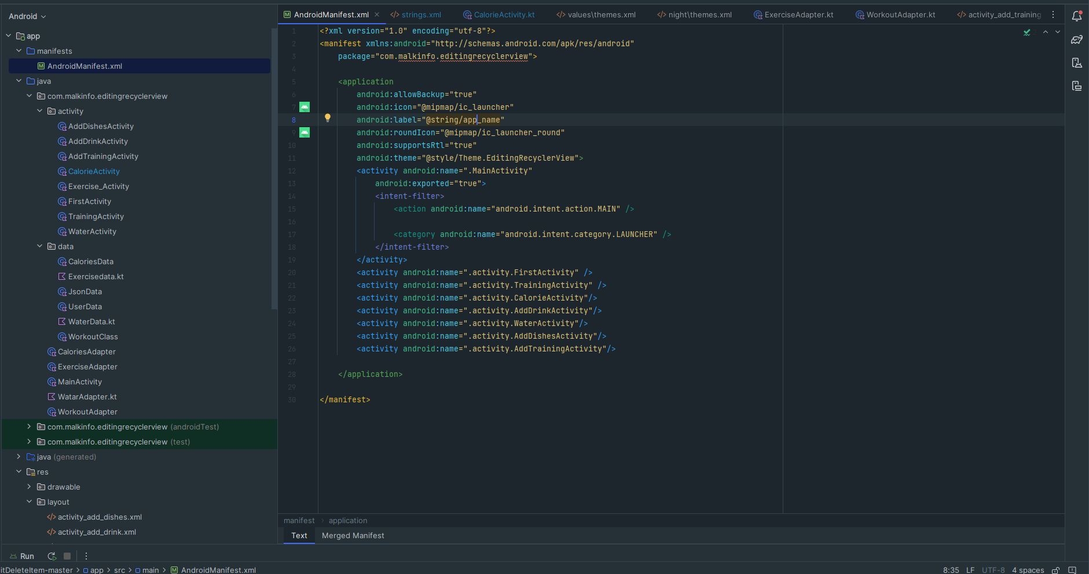

Рисунок 5.1 – Android Studio

MySQL — одна из наиболее используемых систем управления базами данных. MySQL управляет реляционными базами данных, то есть такими, в которых таблицы связаны между собой. MySQL работает по принципу клиент-сервер. Компьютер пользователя (клиент) отправляет запрос. Сервер баз данных его обрабатывает и предоставляет ответ. Именно поэтому часто можно услышать понятие MySQL-сервер. Это сервер, на котором хранится база данных. Для взаимодействия с базой данных был использована библиотека pymysql, позволяющая делать запросы к БД и при запросе на выборку хранить полученные данные в переменной.

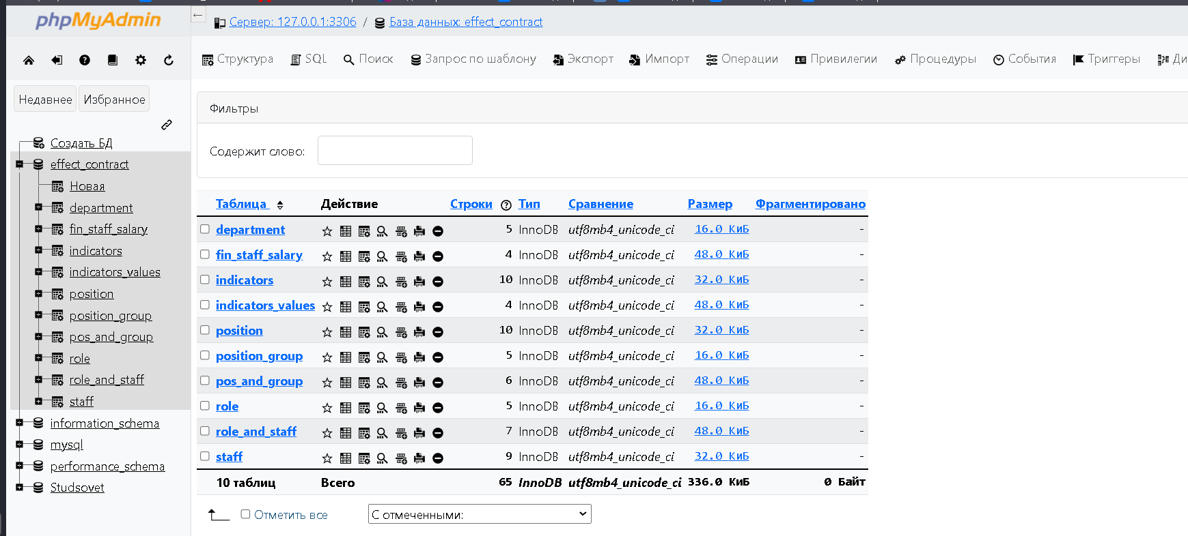

Рисунок 5.2 – Созданная БД в phpMyAdmin

Для реализации пользовательского интерфейса была использована библиотека PyQt шестой версии. PyQt — это библиотека Python для создания приложений с графическим интерфейсом с помощью инструментария Qt. Созданная в Riverbank Computing, PyQt является свободным ПО (по лицензии GPL) и разрабатывается с 1999 года. Последняя версия PyQt6 — на основе Qt 6 — выпущена в 2021 году, и библиотека продолжает обновляться.

Для контроля версий была задействована платформа GitHub, где был создан репозиторий effect_contract. Там зафиксированные самые важные изменения в программном коде, создано две ветки – test и main, где тестировался и согласовывался код соответственно. Ссылка на репозиторий GitHub: <https://github.com/Jinamy2/effect_contract>. Взаимодействие с репозиторием происходило через терминал командой git push origin «название ветки». Содержимое репозитория изображено на рисунке 5.3

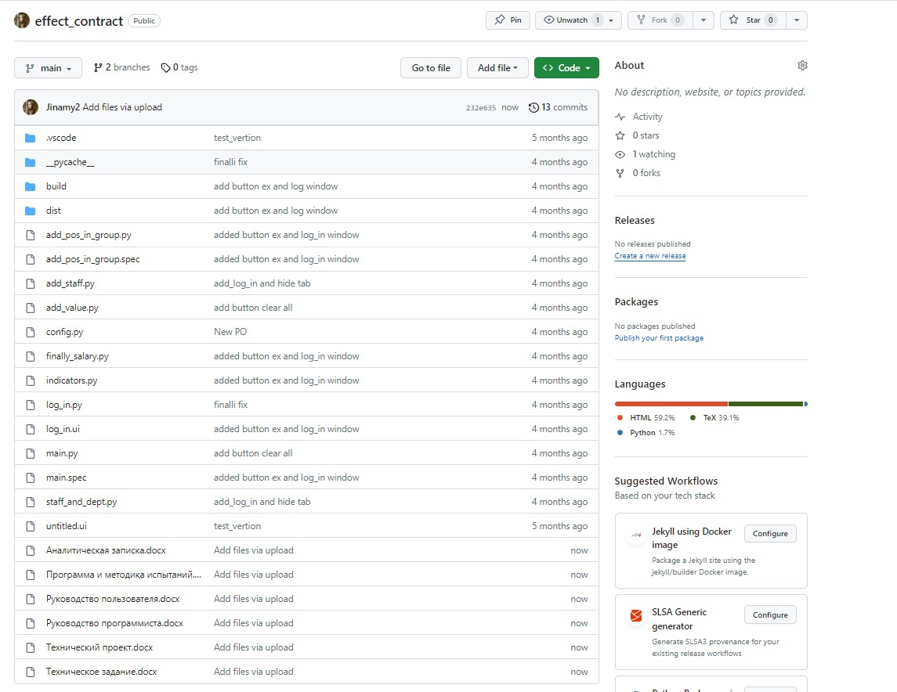

Рисунок 5.3 – Содержимое репозитория проекта «effect_contract»

Для итоговой сборки приложения была использована утилита PyInstaller. PyInstaller - утилита для преобразования Python-скриптов в самостоятельные исполняемые файлы для Windows, Linux, macOS посредством «замораживания» кода. Этот метод является одним из наиболее популярных для преобразования кода в исполняемый формат и широко используется. Pyinstaller читает и анализирует код, а затем обнаруживает модули, которые требуют программы для выполнения. Затем он упаковывает их в одну папку или один исполняемый файл.

# **ЗАКЛЮЧЕНИЕ**

В ходе учебной практики была ревьюирована информационная система управления предприятием для расчета заработной платы сотрудников «Эффективный контракт», позволяющая сотрудникам по входу в систему работать со структурой предприятия, распределять фонд заработной платы и рассчитывать заработную плату сотрудникам подразделений.

Были освоены навыки модификации существующего программного модуля и создания дополнительного модуля для работы уже существующего. Была освоена библиотека PyQt, благодаря которой создавался интерфейс пользователя и все экранные формы приложения. Закреплены знания в области разработки на языке python, работа с классами и их методами, импортирование классов и других модулей для работы с модальными окнами.

Закреплены навыки разработки и проектирования базы данных в СУБД MySQL, а также работа с этой СУБД в python с помощью библиотеки pymysql, правильное построение SQL-запросов.

При процессе ревьюирования были созданы следующие документы: аналитическая записка, техническое задание, технический проект, руководство программиста, руководство пользователя, программа и методика испытаний. В ходе создания документов были закреплены навыки разработки документации по программному продукту и навыки использования ГОСТов.

# **СПИСОК ИСПОЛЬЗОВАННЫХ ИСТОЧНИКОВ**

1. Авторизация. Определение и методы. — Текст : электронный // Marketing : [сайт]. — URL: <https://ekassir.com/blog/avtorizacziya-opredelenie-i-metody/>. — Режим доступа: статья. - Текст : электронный.
2. ГОСТ 19.102-77. ЕСПД. Стадии разработки // swrit.ru: [сайт]. — URL: <https://www.swrit.ru/doc/espd/19.102-77.pdf>. Режим доступа: — статья. — Текст : электронный.
3. ГОСТ 19.504-79*. ЕСПД. Руководство программиста. Требования к содержанию и оформлению // swrit.ru: [сайт]. — URL: <https://www.swrit.ru/doc/espd/19.504-79.pdf>. Режим доступа: — статья. — Текст : электронный.
4. ГОСТ 34.201-2020. Информационные технологии. Комплекс стандартов на автоматизированные системы. Виды, комплектность и обозначение документов при создании автоматизированных систем// swrit.ru: [сайт]. — URL: <https://www.swrit.ru/doc/espd/19.102-77.pdf>. Режим доступа: — статья. — Текст : электронный.
5. ГОСТ 34.602-2020. Информационные технологии. Комплекс стандартов на автоматизированные системы. Техническое задание на создание автоматизированной системы // swrit.ru: [сайт]. — URL: <https://www.swrit.ru/doc/gost34/34.602-2020.pdf>. Режим доступа: — статья. — Текст : электронный.
6. Джоэл, М. Murach’s MySQL 3rd Edition / Джоэл М. — Калифорния: Mike Murach & Associates, 2019. — 628 c. — Текст : непосредственный.
7. Прохоренок, Н. А. Python 3 и PyQt 6. Разработка приложений / Н. А. Прохоренок, В. А. Дронов. – СПб.: БХВ-Петербурr, 2023. – 832 с.: ил. – (Профессиональное программирование). – Текст : непосредственный.
8. Руководство Qt Designer. — Текст : электронный // Qt Документация : [сайт]. — URL: <https://doc.qt.io/qt-6/qtdesigner-manual.html>. — Режим доступа: статья. - Текст : электронный.
9. Руководство по PyQt: Python GUI Designer. — Текст : электронный // Steve Campbell : [сайт]. — URL: <https://webformyself.com/rukovodstvo-po-pyqt-python-gui-designer/>.— Режим доступа: статья. - Текст : электронный.
10. Шварц, Б. MySQL по максимуму / Шварц Б., Зайцев П., Ткаченко В. — Санкт-Петербург : Питер, 2018. — 864 c. — Текст : непосредственный.

**ПРИЛОЖЕНИЕ А**

**ПРИЛОЖЕНИЕ Б**

**ПРИЛОЖЕНИЕ В**

**ПРИЛОЖЕНИЕ Г**